深圳市2023年第二批知识产权领域专项

资金核准制项目申报指南

根据《深圳市市场监督管理局专项资金管理办法》（深市监规〔2020〕3号）、《深圳市市场监督管理局知识产权领域专项资金操作规程》（深市监规〔2022〕10号）的有关要求，为做好深圳市2023年第二批知识产权领域专项资金核准制项目申报工作，现制定《深圳市2023年第二批知识产权领域专项资金核准制项目申报指南》，具体要求如下：

1.申报网址：
https://amr.sz.gov.cn/mrasgas/sfc-company/#/apply/check-info?itemId=MB2C927393442125180001440300（建议使用浏览器：谷歌、360极速模式、Internet Explorer 11以上）

2.申报账户要求
申报账户需注意以下问题，如账户不符合以下申报条件将无法进行项目申报或提交的资助申请不予核准：
（1）申报账户需要通过五级（原L3）实名核验方可进行项目申报（办理L3级别核验详情请参考指南第11页至第22页），填报信息应真实、合法、准确，以免影响用户信用；
（2）非个人申请人账户的证件类型须为统一社会信用代码，否则无法进行申报；
（3）要确保账户注册主体、资助申请主体以及银行开户名三者名称一致，且应注意不可使用经办人账户申报，否则资助申请将不予核准；
（4）深圳市市场监督管理局知识产权领域专项资金应由申请人直接申报，不接受中介代理提交专项资金申请材料，不设置中介代理受理渠道。
请牢记账户名与密码，丢失无法找回，后续补正及领款手续将无法办理。

3.申报注意事项
申报期截止后系统将关闭申请端口，所有申报数据将被锁定，资助申请主体（账户注册主体）、资助申请金额、申报项目情形、申报项目年度将无法进行修改，上述信息有误将导致不予资助，请确认申报信息准确无误后再进行提交。
所有资助项目均为集中申报，符合本次申报条件的申请需在申报开放期进行申报，错过申报期将不能再进行申报，错报、漏报将导致无法领取资助，请谨慎提交。

一、国内发明专利授权资助项目

（一）政策依据
根据《深圳市市场监督管理局知识产权领域专项资金操作规程》（深市监规〔2022〕10号）的第六条规定。

（二）资助标准
1.申请人获得国内（含港澳台地区）发明专利授权的，每件专利给予资助1500元。申请人是个人的，每年资助不超过5件；
2.已经获得国家知识产权局批准减缴申请费或者实质审查费的专利，不予资助。

（三）申报条件
1.非个人申请人：依法登记注册的企事业单位、社会组织或其他机构；

2.个人申请人：持有合法身份证件的个人；
3.申请资助的有关知识产权业务归口深圳市（含深汕特别合作区）管理和统计；
4.专利权为多方共有的，由第一顺序专利权人提出申请，且申请人应符合上述第1、2项条件之一；
5.申请人相关信息均以国内发明专利证书和专利授权公告文本上的权利人名称（姓名）、地址、日期等信息为准。

（四）申报材料

1.申报时间：2023年12月14日起至2023年12月31日截止（含起止日当天）；
2.《廉洁承诺书》。在系统页面材料清单自检中下载适用模板（适用申领单位/适用申领个人），个人申请人本人签名做出承诺，非个人申请人由单位法定代表人签名加盖单位公章做出承诺，填写承诺日期，请将签名盖章的《廉洁承诺书》扫描为PDF格式文档后上传至系统对应栏目中；
3.申请表；
4.国内发明专利清单。申报2023年度国内发明专利项目，取得国内发明专利授权证书的授权公告日应为2023年1月1日至2023年12月31日期间（含起止日当天）；
以上3、4点材料均在系统页面下载“国内发明专利清单模板”填写（填写并上传发明专利清单后，系统会在后台自动生成申请表，申请表无需另外填写）。
本条资助为一次性资助，同一件发明专利之前年度已经获得过深圳市知识产权专项资金国内发明专利授权阶段资助的不能再重复申报。

5.主体资格材料：

（1）企业申请人：无需提交主体资格材料；
（2）非企业申请人：事业单位提交事业单位法人证书，个人申请人提交身份证正反面扫描件，社会组织或其他机构提交由主管部门出具的主体资格材料；
（3）申请人名称已经发生变更，企业无需提交变更证明，事业单位、社会组织或其他机构提供主管部门出具的变更证明文件，个人姓名已经发生变更，提供公安部门出具变更证明文件；
（4）上述第（1）至（3）项，如存在多页需一并提供，并制作在一份PDF格式文件中。文件应当以“申请人名称+申请主体资格材料”命名，示例：“***公司申请主体资格材料”或“张三441******21212申请主体资格材料”。
所有上传的材料需确保页面内容清晰，所有页面内容为正向，不可横置或倒置，并上传至对应名称的栏目中。请勿将材料压缩上传，否则审批端无法查看，将导致退回补正。

（五）申报流程
通过申报网址登录资助申请主体五级（原L3）账户，进入申报页面。
【步骤一：信息自检】
1.选择办理情形：
2023年度国内发明专利授权资助项目（专利授权公告日期信息均以国内发明专利授权公告文本信息为准，港澳台地区以专利证书上信息为准）。

2.材料清单自检
下载所有材料范本表格及空白表格（后续步骤亦可下载范本表格及空白表格），并按范本表格要求制作申请材料。
3.阅读并勾选同意《广东省网上办事大厅服务条款》内容，点击“下一步”。
【步骤二：材料填写】

1.下载“国内发明专利清单模板”，按模板中批注要求进行填报；

2.上传填报好的“国内发明专利清单”，点击“保存并下一步”。
【步骤三：上传材料】
1.上传主体资格材料至“申请主体资格材料”栏目；
2.上传《廉洁承诺书》至“廉洁承诺书”栏目；
3.点击“确认提交”。
【步骤四：结果反馈】
页面显示“已提交”，完成资助申报。

二、国外发明专利授权资助项目

（一）政策依据

根据《深圳市市场监督管理局知识产权领域专项资金操作规程》（深市监规〔2022〕10号）的第七条规定。

（二）资助标准
1.申请人在欧洲专利局获得发明专利授权的，每件专利给予一次性资助17000元；
2.申请人在美国专利商标局或者日本特许厅获得发明专利授权的，每件专利给予一次性资助4500元；
3.申请人在韩国特许厅获得发明专利授权的，每件专利给予一次性资助1700元；
4.申请人在英国专利局获得发明专利授权的，每件专利给予一次性资助1100元；
5.本条资助的申请金额不得高于有关专利获得专利权所缴纳的官方规定费用的50%。同一申请人每年资助不超过1000万元。申请人是个人的，每年资助不超过10万元。

（三）申报条件
1.非个人申请人：依法登记注册的企事业单位、社会组织或其他机构；

2.个人申请人：持有合法身份证件的个人；
3.申请资助的有关知识产权业务归口深圳市（含深汕特别合作区）管理和统计；
4.专利权为多方共有的，由第一顺序专利权人提出申请，且申请人应符合上述第1、2项条件之一；
5.申请人相关信息均以国外发明专利证书和专利授权公告文本上的权利人名称（姓名）、地址、日期等信息为准。

（四）申报材料

1.申报时间：2023年12月14日起至2023年12月31日截止（含起止日当天）。
2.《廉洁承诺书》。在系统页面材料清单自检中下载适用模板（适用申领单位/适用申领个人），个人申请人本人签名做出承诺，非个人申请人由单位法定代表人签名加盖单位公章做出承诺，填写承诺日期，请将签名盖章的《廉洁承诺书》扫描为PDF格式文档后上传至系统对应栏目中；
3.申请表；
4.国外发明专利清单。申报2023年度国外发明专利项目，取得国外发明专利授权证书的授权公告日应为2023年1月1日至2023年12月31日期间（含起止日当天）；
以上3、4点材料均在系统页面下载“国外发明专利清单模板”填写（填写并上传发明专利清单后，系统会在后台自动生成申请表，申请表无需另外填写）。
本条资助为一次性资助，同一件发明专利之前年度已经获得过深圳市知识产权专项资金国外发明专利授权阶段资助的不能再重复申报。

5.主体资格材料：

（1）企业申请人：无需提交主体资格材料；
（2）非企业申请人：事业单位提交事业单位法人证书，个人申请人提交身份证正反面扫描件，社会组织或其他机构提交由主管部门出具的主体资格材料；
（3）申请人名称已经发生变更，企业无需提交变更证明，事业单位、社会组织或其他机构提供主管部门出具的变更证明文件，个人姓名已经发生变更，提供公安部门出具变更证明文件；
（4）上述第（1）至（3）项，如存在多页需一并提供，并制作在一份PDF格式文件中。文件应当以“申请人名称+申请主体资格材料”命名，示例：“***公司申请主体资格材料”或“张三441502199012121212申请主体资格材料”。
所有上传的材料需确保页面内容清晰，所有页面内容为正向，不可横置或倒置，并上传至对应名称的栏目中。请勿将材料压缩上传，否则审批端无法查看，将导致退回补正。
（五）申报流程
通过申报网址登录资助申请主体五级（原L3）账户，进入申报页面。
【步骤一：信息自检】
1.选择办理情形：
2023年度国外发明专利授权资助项目（专利授权公告日期信息均以国外发明专利证书或专利授权公告文本信息为准）。

2.材料清单自检
下载所有材料范本表格及空白表格（后续步骤亦可下载范本表格及空白表格），并按范本表格要求制作申请材料。
3.阅读并勾选同意《广东省网上办事大厅服务条款》内容，点击“下一步”。
【步骤二：材料填写】
1.阅读并勾选承诺“关于申请金额不高于有关专利获得专利权所缴纳的官方规定费用的50%的承诺函”（系统自动展示承诺函，申请人可在系统中确认承诺函内容，无需再自行提交承诺函）；

2.下载“国外发明专利清单模板”，按模板中批注要求进行填报；
3.上传填报好的“国外发明专利清单”，点击“保存并下一步”。
【步骤三：上传材料】
1.上传主体资格材料至“申请主体资格材料”栏目；
2.上传《廉洁承诺书》至“廉洁承诺书”栏目；
3.点击“确认提交”。
【步骤四：结果反馈】
页面显示“已提交”，完成资助申报。

三、受理审核流程及合规提示

（一）本项目的受理、审核及资金拨付应当遵循以下流程：
1.申请人在申报系统中按要求逐项填写申报信息，并上传所要求的申报材料；
深圳市知识产权主管部门对申请材料进行受理和初审，申请材料不完善的，告知其予以限期补正；申请人应按要求进行补正，未按时补正材料或补正材料不符合要求的，不予核查通过。
2.申请人提交申报后可根据申报系统的查询功能掌握审批状态，为保证资助申报事项的及时办理，请定期登录系统，关注审批意见和通知信息。我局将每月15日（如遇节假日，将顺延至第一个工作日）定期在系统中更新审批结果，发出补正通知。补正期通常为3个工作日，请申请人务必通过以下链接定期登录系统查看审批意见，登录地址：https://amr.sz.gov.cn/mrasgas/sfc-company/#/project-list，未在规定时间内进行补正则视为放弃该项资助申请。
3.审核过程中发现申请人可能存在非正常申请情形的，可以暂停资助或奖励审核，依法依规展开调查程序。

4.项目经审核后应资助总金额超出对应项目年度预算上限的，按照对应预算金额除以应资助总金额的比例进行折算，以此确定实际资助金额。
5.经审核符合条件的，深圳市知识产权主管部门应在市财政部门下达预算后通知申请人办理领款手续，申请人未按通知要求领款的，视为自动放弃获得资助和奖励的资格。

（二）合规提示

1.根据《深圳市市场监督管理局知识产权领域专项资金操作规程》第四十条规定：申请人应对提交的申请材料真实性、合法性、有效性负责。申请人利用虚假材料或通过其他不正当行为骗取、套取、虚报、冒领、截留、挪用专项资金或者违反其他财务纪律的，按照有关规定处理；情节严重的，依照国家相关法律法规移交有关部门处理。
2.根据《深圳市市场监督管理局知识产权领域专项资金操作规程》第四十五条的规定：无特别规定的，本规程所指的申请人相关信息均以专利证书、商标注册证、著作权登记证书和专利授权公告文本上的权利人名称（姓名）、地址、日期、代理机构、代理师等信息为准。
本规程所指的知识产权许可以及转让行为，不包括集团公司内部或者关联公司之间的相互许可和转让情形。
3.根据《深圳市市场监督管理局知识产权领域专项资金操作规程》第四十六条的规定：对于本规程规定的核准制项目，本规程无特别规定，且知识产权为多方共有的，由第一顺序权利人提出申请。

四、申请人存在下列情形之一的，不予资助
1.不符合相关法律法规、专项资金管理办法、专项资金操作规程有关要求的；
2.经查询深圳市信用网，依法依规被纳入严重失信主体名单的；
3.所申请项目已经获得市级同类资助或者奖励的；
4.申请人主体已经消亡，或者进入破产清算程序的。

五、业务咨询
深圳市市场监督管理局业务咨询电话：0755-26608151、0755-26509833。
申报网站技术电话：0755-23602720。
资助申请前，请登录中国（深圳）知识产权保护中心（深圳国家知识产权局专利代办处）官网（http://www.sziprs.org.cn）“资料下载”模块或“深圳知识产权保护中心”微信公众号中查看申报“教学视频”及“项目申报问题答疑”。
咨询窗口地址：深圳市南山区软件产业基地4栋C座6楼。
咨询时间工作日上午9:00-12:00，下午14:00-17:00。

六、五级（原L3）用户实名核验指引
进入广东政务服务网（http://www.gdzwfw.gov.cn），使用账号登录后点击右上角【用户名称】→【账户管理】→【实名核验】中，查看目前可信等级以及可进行对应等级的核验升级 。
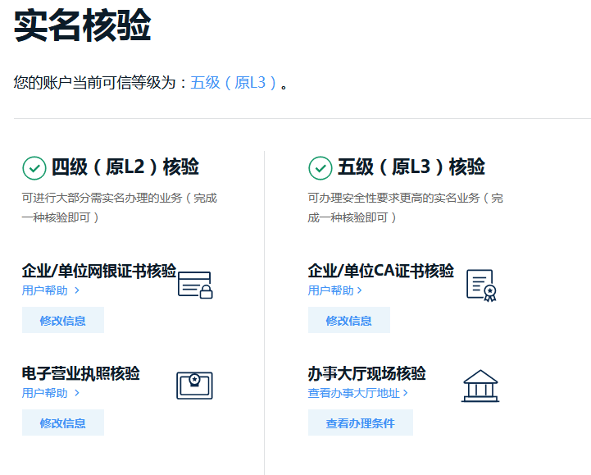
账户等级低于五级（原L3）用户，应办理五级（原L3）实名核验。有两种方式：一是窗口实名核验（现场办理），二是CA证书核验（网上办理）。
（一）窗口实名核验（现场办理）
选择窗口实名核验（现场办理），无办理费用。
1.办理地址与材料获取
1.1使用账号登录广东政务服务网，点击用户名（右上角）－－账户管理进入账户管理页面。
地址：https://www.gdzwfw.gov.cn/
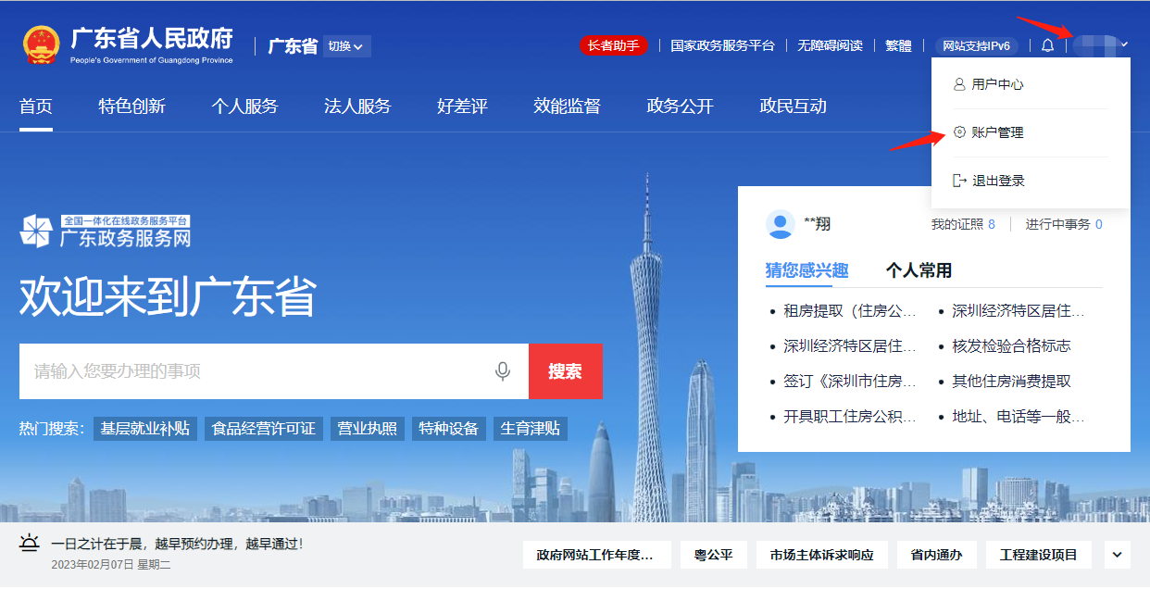
1.2点击实名核验，在页面最下方，办事大厅现场核验查看办理地址和材料信息。
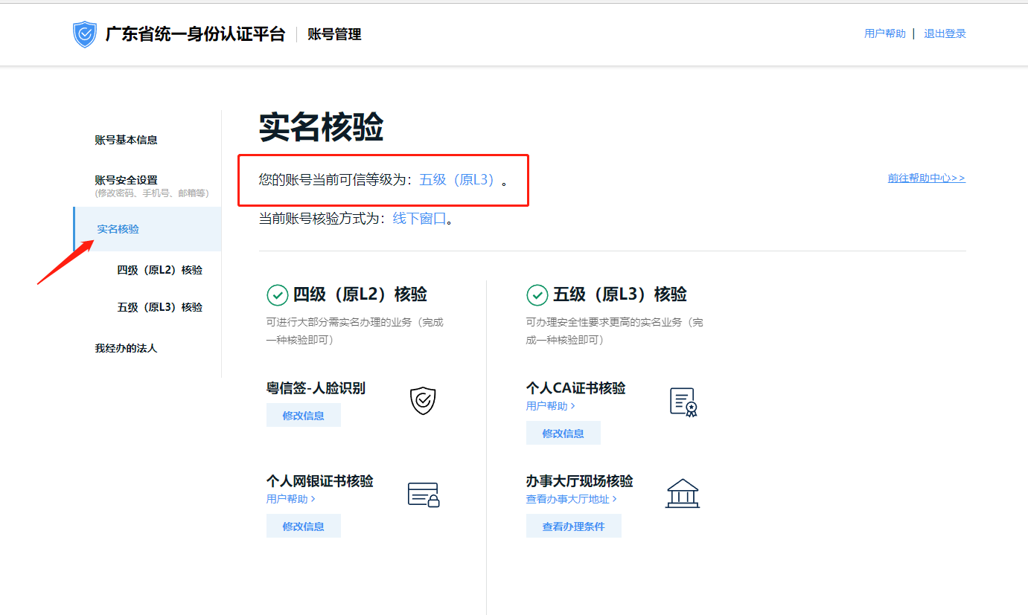
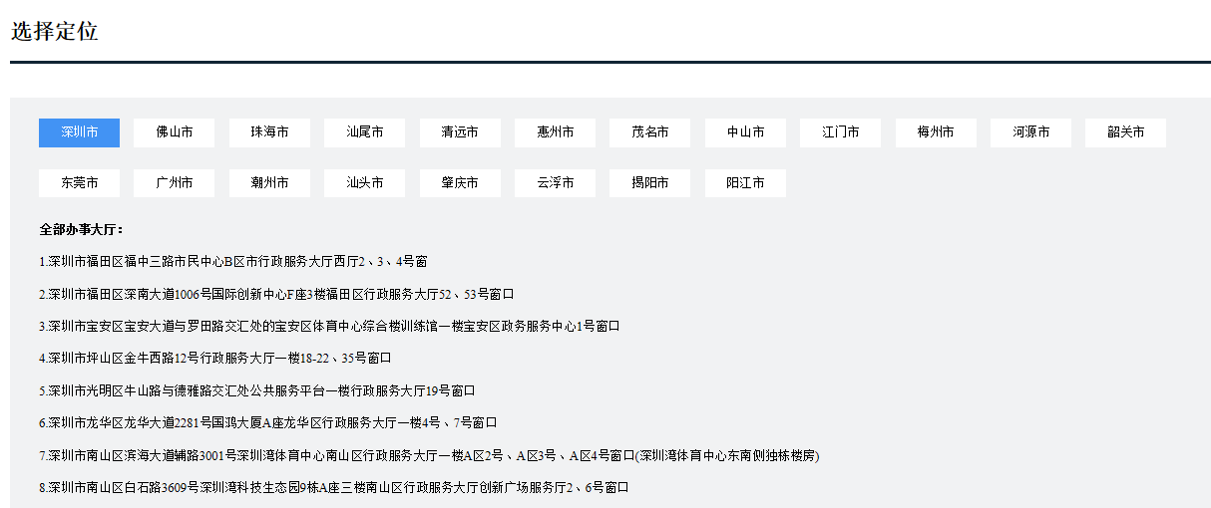
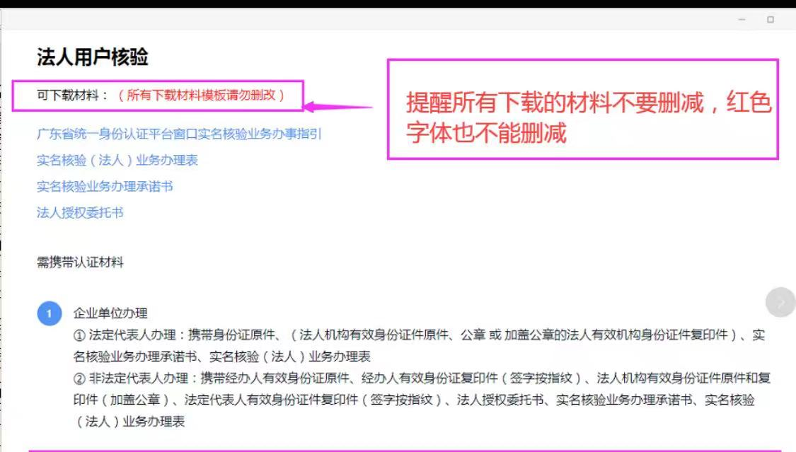

2.办理预约：
2.1可在“i深圳”APP、市行政服务大厅微信公众号、各区预约平台预约办理。
2.2为避免人群聚集排队，请提前网上预约，选择就近的行政服务大厅，按预约时间段前往办理。
2.3窗口每日办理数量有限，请提前合理安排时间，避免堆积在最后半个月，预约额爆满。
3.申请指引
3.1 到实名核验认证窗口现场办理实名核验业务时，需要市民携带有效身份证件，有效的身份证件包括：
个人有效身份证件：中国大陆居民身份证、港澳居民来往内地通行证、台湾居民来往大陆通行证、港澳居民居住证、台湾居民居住证、中华人民共和国护照、外国人永久居留身份证。
法人有效机构身份证件：营业执照副本、税务登记证、统一社会信用代码证书（或组织机构代码证）。
监护关系证明：出生证明、独生子女证、收养登记证。
以下几种办理情况（以下需填写或签字的材料，必须用黑色墨水笔或签字笔填写，内容不得涂改。办理表中的手机号非常重要，用于接收初始密码和更改密码等信息，请谨慎填写）。
以下情况不支持办理：
个人、企业相关证件过期、证件损坏、证件已注销
企业状态为吊销、注销、停业、清算状态的情况
个人、企业已有五级（L3级）的账号
3.2 个人用户办理
支持本人现场办理和委托代理人现场办理，需提供材料如下：
（1）本人现场办理：
表 1 本人现场办理申请材料一览表
序号 | 材料名称 | 材料形式 | 要求
1 | 本人身份证件 | 原件：1份
2 | 实名核验（个人）业务办理表 | 原件：1份 | 本人：签字按指纹
3 | 实名核验业务办理承诺书 | 原件：1份 | 本人：签字按指纹
（2）非本人现场办理：
表 2 非本人现场办理申请材料一览表
序号 | 材料名称 | 材料形式 | 要求
1 | 经办人（被委托人）身份证件 | 原 件：1份  复印件：1份 | 复印件：经办人（被委托人）签字按指纹
2 | 委托人身份证件 | 原 件：1份  复印件：1份 | 复印件：委托人签字按指纹
3 | 个人授权委托书 | 原 件： 1份 | 委托人：签字按指纹
4 | 实名核验（个人）业务办理表 | 原 件： 1份 | 委托人：签字按指纹
5 | 实名核验业务办理承诺书 | 原 件：1份 | 委托人：签字按指纹

3.3未成年人用户办理
未成年人（未满18岁）实名核验业务办理需在监护人陪同下办理或由监护人进行代理办理。需提供材料如下：

表 3 未成年人现场办理申请材料一览表
序号 | 材料名称 | 材料形式 | 要求
1 | 未成年人身份证件或户口本 | 原 件：1份
2 | 监护人身份证件 | 原 件：1份  复印件：1份 | 复印件：监护人签字按指纹
3 | 监护关系证明：出生证明、独生子女证、收养登记证 | 原 件：1份  复印件：1份 | 复印件：监护人签字按指纹
4 | 监护业务办理同意书 | 原 件：1份 | 监护人签字按指纹
5 | 实名核验（个人）业务办理表 | 原 件：1份 | 申请人：签字按指纹（可监护人代签）
6 | 实名核验业务办理承诺书 | 原件：1份 | 申请人：签字按指纹（可监护人代签）

3.4港澳台、外国用户办理
持港澳居民来往内地通行证、台湾居民来往大陆通行证、港澳居民居住证、台湾居民居住证、中华人民共和国护照、外国人永久居留身份证、港澳台身份证、外国护照到窗口办理个人实名核验业务时，需本人到现场办理，需提供材料如下：
表 4 非中国大陆证件用户办理申请材料一览表
序号 | 材料名称 | 材料形式 | 要求
1 | 港澳居民来往内地通行证、台湾居民来往大陆通行证、港澳居民居住证、台湾居民居住证、中华人民共和国护照、外国人永久居留身份证、外国护照 | 原 件：1份  复印件：1份 | 复印件：签字按指纹
2 | 实名核验（个人）业务办理表 | 原 件：1份 | 本人：签字按指纹
3 | 实名核验业务办理承诺书 | 原 件：1份 | 本人：签字按指纹

3.5企业用户办理
支持法定代表人现场办理和委托代理人现场办理，需提供资料如下：
- 法定代表人现场办理（以下两种方案选其一）：
表 5 法定代表人现场办理申请材料一览表（方案一）
序号 | 材料名称 | 材料形式 | 要求
1 | 法定代表人有效身份证件：大陆身份证、港澳居民来往内地通行证、台湾居民来往大陆通行证、港澳居民居住证、台湾居民居住证、中华人民共和国护照、外国人永久居留身份证、港澳台身份证、外国护照 | 原件：1份 | 法定代表人为大陆居民请使用大陆身份证进行办理
2 | 法人有效机构身份证件：营业执照副本、税务登记证、统一社会信用代码证书（或组织机构代码证） | 原件：1份
3 | 法人公章 | 原件：1份 | 建议携带
4 | 实名核验（法人）业务办理表 | 原件：1份 | 申请单位：盖法人公章
5 | 实名核验业务办理承诺书 | 原件：1份 | 申请单位：盖法人公章

表 6 法定代表人现场办理申请材料一览表（方案二）
序号 | 材料名称 | 材料形式 | 要求
1 | 法定代表人有效身份证件：大陆身份证、港澳居民来往内地通行证、台湾居民来往大陆通行证、港澳居民居住证、台湾居民居住证、中华人民共和国护照、外国人永久居留身份证、港澳台身份证、外国护照 | 原 件：1份 | 法定代表人为大陆居民请使用大陆身份证进行办理
2 | 法人有效机构身份证件：营业执照副本、税务登记证、统一社会信用代码证书（或组织机构代码证） | 复印件：1份 | 复印件盖法人公章
3 | 实名核验（法人）业务办理表 | 原 件：1份 | 申请单位：盖法人公章
4 | 实名核验业务办理承诺书 | 原 件：1份 | 申请单位：盖法人公章
（2）非法定代表人现场办理
表 7 非法定代表人现场办理申请材料一览表
序号 | 材料名称 | 材料形式 | 要求
1 | 经办人（被委托人）有效身份证件：大陆身份证、港澳居民来往内地通行证、台湾居民来往大陆通行证、港澳居民居住证、台湾居民居住证、中华人民共和国护照、外国人永久居留身份证、港澳台身份证、外国护照 | 原 件：1份  复印件：1份 | 经办人（被委托人）为大陆居民请使用大陆身份证进行办理  复印件：经办人（被委托人）签字按指纹
2 | 法定代表人有效身份证件：大陆身份证、港澳居民来往内地通行证、台湾居民来往大陆通行证、港澳居民居住证、台湾居民居住证、中华人民共和国护照、外国人永久居留身份证、港澳台身份证、外国护照 | 复印件：1份 | 法定代表人为大陆居民请提供大陆身份证进行办理  复印件：法定代表人签字按指纹或盖法人公章
3 | 法人有效机构身份证件：营业执照副本、税务登记证、统一社会信用代码证书（或组织机构代码证） | 原 件：1份  复印件：1份 | 复印件：盖法人公章
4 | 法人授权委托书 | 原 件：1份 | 盖法人公章
5 | 实名核验（法人）业务办理表 | 原 件：1份 | 申请单位：盖法人公章
6 | 实名核验业务办理承诺书 | 原 件：1份 | 申请单位：盖法人公章

3.6政府机构、事业单位办理
表 8 政府机构、事业单位办理申请材料一览表
序号 | 材料名称 | 材料形式 | 要求
1 | 经办人（被委托人）有效身份证件：港澳居民来往内地通行证、台湾居民来往大陆通行证、港澳居民居住证、台湾居民居住证、中华人民共和国护照、外国人永久居留身份证、港澳台身份证、外国护照 | 原 件：1份  复印件：1份 | 经办人（被委托人）为大陆居民请使用大陆身份证进行办理  复印件：经办人（被委托人）签字按指纹
2 | 法人有效机构身份证件：营业执照副本、税务登记证、统一社会信用代码证书（或组织机构代码证） | 复印件：1份 | 盖法人公章
3 | 法人授权委托书 | 原 件：1份 | 盖法人公章
4 | 实名核验（法人）业务办理表 | 原 件：1份 | 申请单位：盖法人公章
5 | 实名核验业务办理承诺书 | 原 件：1份 | 申请单位：盖法人公章

（二）CA证书核验（网上办理）
1.深圳政务领域的CA证书是一证通用的，即之前有用于各类深圳政务（例如社保）网上办理的CA证书，都可用于五级（原L3）实名核验，无需重复开办新CA证书。
2.CA证书核验指引：
2.1 进入广东政务服务网首页，点击右上角已登录的用户名，在下拉框中点选“账户管理”。
2.2 在账户管理页的实名核验栏，点击“CA证书核验”下方按钮（若未进行过该级别核验，则为“核验升级”；若已完成该级别核验，则为“修改信息”），弹窗显示数字证书核验引导。根据引导页提示，点击链接下载CA助手；若未安装数字证书客户端（即CA助手），会弹窗提示安装，点击“知道了”即可。
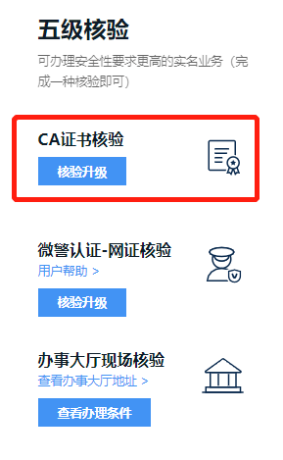
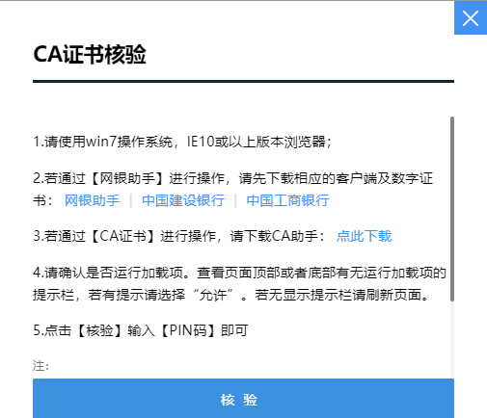
2.3 启动数字证书客户端（即CA助手），插入CA证书，输入CA证书对应的PIN码，点击“数字证书核验”，完成。
2.4 核验成功，账户等级提升为五级（原L3），“未核验”状态修改为“已核验”。
3.没有CA证书的用户，认为有需要新开办，可参考以下网站指引办理（CA证书机构会按物价标准收取CA证书服务年费，属市场行为）：
广东CA: https://www.gdca.com.cn/customer_service/guide_service/application_guide/-00041/
深圳CA：https://www.szca.com/Project/Bidding/detail530.html
网证通：
http://www.cnca.net/Client/detail/id/1802.html
- 如有相关业务或者技术问题，可咨询：12345，
统一身份认证运营团队：020-29859688-68016。

